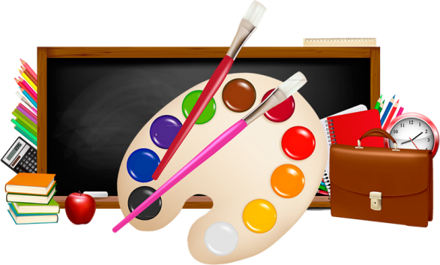
Список школьных принадлежностей
1. Тетрадь в клетку - 10 шт.
2. Дневник для 1-4 класса – 1 шт.
3. Тетрадь в косую линейку – 10 шт.
4. Обложки для тетрадей (плотные)
5. Папка для тетрадей – 1 шт.
6. Обложка для дневника (плотная)
7. Обложки для учебников (приобретать после получения учебников)
8. Ручки шариковые с пастой синего цвета – 2 шт.
9. Карандаши простые (твердо-мягкие)
10. Карандаши цветные
11. Линейка (20 см) – 1 шт.
12. Ластик, точилка, пенал – 1 шт.
13. Счетные палочки
14. Альбом для рисования (бумага для рисования) – 2 шт.
15. Гуашь, 2 кисточки (разных номеров)
16. Пластилин 12 цв.
17. Бумага для принтера – 1 пачка
18. Цветная бумага, картон цветной и белый
19.Клей-карандаш
20. Ножницы в чехле

